Η ΜΙΚΡΑΣΙΑΤΙΚΗ ΕΚΣΤΡΑΤΕΙΑ ΚΑΙ Η ΚΑΤΑΣΤΡΟΦΗ
ΦΥΛΛΟ ΕΡΓΑΣΙΑΣ 1
1. Ανοίξτε από την επιφάνεια εργασίας το αρχείο
2. Αριστερά στην αναζήτηση πληκτρολογήστε «Μικρά Ασία» και πατήστε «Αναζήτηση»
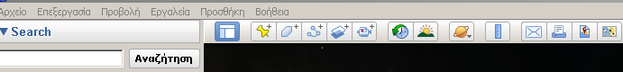
3. Δεξιά, στο χάρτη εμφανίζεται μια κλίμακα Πατώντας το «+» ή το «-» φέρνουμε κοντά ή μακριά την εικόνα αντίστοιχα.

4. Παρατηρήστε το χάρτη και απαντήστε στις παρακάτω ερωτήσεις:
α) Σε ποια ήπειρο βρίσκεται η Μικρά Ασία;

β) Ποιου κράτους είναι μέρος;

γ) Ποια είναι τα όριά της;
Βόρεια: Νότια: Δυτικά:

5. Εντοπίστε στο χάρτη και πατώντας το εικονίδιο «Προσθήκη σήμανσης μέρους» τοποθετήστε πινέζες (ή ό,τι άλλο θέλετε) στις παρακάτω πόλεις: Σμύρνη, Αϊδίνι, Αφιόν Καραχισάρ, Εσκί Σεχίρ, Άγκυρα.

